**บทที่ 3**

**วิธีดำเนินการวิจัย**

# การศึกษาโครงงานครั้งนี้เป็นการศึกษา ระบบแจ้งข่าวสารฝ่ายประชาสัมพันธ์ผ่านแอปพลิเคชัน กรณีศึกษา : มหาวิทยาลัยราชภัฏมหาสารคาม ผู้วิจัยได้ดำเนินการศึกษาดังต่อไปนี้

1. กลุ่มเป้าหมาย
2. เครื่องมือที่ใช้ในการวิจัย
3. การสร้างและการหาประสิทธิภาพของเครื่องมือที่ใช้ในการวิจัย
4. การเก็บรวบรวมข้อมูล
5. สถิติที่ใช้ในการวิเคราะห์ข้อมูล

## **กลุ่มเป้าหมาย**

กลุ่มเป้าหมาย คือ กลุ่มผู้เชี่ยวชาญด้านคอมพิวเตอร์และเทคโนโลยี เพื่อประเมินระบบระบบแจ้งข่าวสารฝ่ายประชาสัมพันธ์ผ่านแอปพลิเคชัน กรณีศึกษา : มหาวิทยาลัยราชภัฏมหาสารคาม อาจารย์จากมหวิทยาลัยราชภัฏมหาสารคาม มีคุณสมบัติ คือ สำเร็จการศึกษาระดับปริญญาเอกหรือระดับปริญญาโทขึ้นไป สาขาเทคโนโลยีสารสนเทศหรือ สาขาที่เกี่ยวข้องกับคอมพิวเตอร์จำนวน 3 คน

## **เครื่องมือที่ใช้ในการวิจัย**

เครื่องมือที่ใช้ในการศึกษาระบบแจ้งข่าวสารฝ่ายประชาสัมพันธ์ผ่านแอปพลิเคชัน กรณีศึกษา : มหาวิทยาลัยราชภัฏมหาสารคาม มีเครื่องมือในการศึกษา 2 ชนิด ดังนี้  
 1. ระบบแจ้งข่าวสารฝ่ายประชาสัมพันธ์ผ่านแอปพลิเคชัน   
 2. แบบประเมินคุณภาพ

## **การสร้างและการหาประสิทธิภาพของเครื่องมือที่ใช้ในการวิจัย**

ในการศึกษาครั้งนี้ผู้วิจัยได้ทำการ ศึกษาหลักการและทฤษฎี และงานวิจัยในการสร้างเครื่องมือเพื่อใช้ในการศึกษา ได้ทำการสร้างและหาประสิทธิภาพของระบบแจ้งข่าวสารฝ่ายประชาสัมพันธ์ผ่านแอปพลิเคชัน กรณีศึกษา : มหาวิทยาลัยราชภัฏมหาสารคาม

**1. ระบบแจ้งข่าวสารฝ่ายประชาสัมพันธ์ผ่านแอปพลิเคชัน**

### ผู้วิจัยได้พัฒนาระบบแจ้งข่าวสารฝ่ายประชาสัมพันธ์ผ่านแอปพลิเคชัน ตามขั้นตอน วงจรการพัฒนาระบบ (System development life cycle : SDLC) 5 ขั้นตอน (Stair. 1996 : 411-412)

1.1 ขั้นตอนการวางแผนระบบงาน (System Planning)

ผู้วิจัยได้ทำการศึกษาระบบแจ้งข่าวสารฝ่ายประชาสัมพันธ์ผ่านแอปพลิเคชันขึ้นมาเพื่อเป็นช่องทางในการแจ้งข่าวที่จะประชาสัมพันธ์และให้ผู้ใช้บริการให้มีความสะดวกสบาย รวดเร็ว ผู้วิจัยได้ทำการศึกษาการวางแผนระบบ โดยพิจารณาถึงความเป็นไปได้ของระบบในทางทฤษฎี และทางปฏิบัติการ ตลอดทั้งศึกษาความต้องการของระบบว่าเป็นไปได้และมีขอบเขตการทำงานโดยทำการศึกษาจากเอกสารที่เกี่ยวข้องกับระบบ สัมภาษณ์จากกลุ่มเป้าหมายและมีขั้นตอนการวางแผนระบบงาน ผู้วิจัยได้ดำเนินการตามขั้นตอน ดังต่อไปนี้

1.1.1 ศึกษาความเป็นไปได้ของระบบ โดยทำการศึกษาจากเอกสารที่เกี่ยวข้อง และจากการสัมภาษณ์ของผู้ใช้งานในระบบเดิม

1.1.2 ผู้วิจัยวางแผนการศึกษาระบบงานเดิมทีมีอยู่โดยการ ค้นคว้าจากระบบงานและงานวิจัยที่เกี่ยวข้องมาเป็นแนวทางในการศึกษาและพัฒนาระบบแจ้งข่าวสารฝ่ายประชาสัมพันธ์ผ่านแอปพลิเคชัน

1.1.3 เก็บรวบรวมข้อมูลที่ได้จากการศึกษาเอกสารและงานวิจัย

1.1.4 ทำการสังเคราะห์รายละเอียดและเนื้อหา ที่สอดคล้องกับงานที่ จะนำมาจากการวิจัย

1.2 ขั้นตอนการวิเคราะห์ระบบ (Systems Analysis)

1.2.1 รวบรวมข้อมูลและความต้องการ

ผู้วิจัยได้รวบรวมข้อมูลและความต้องการกับกลุ่มเป้าหมายที่ใช้ระบบเป็น 1 กลุ่ม คือ กลุ่มของผู้ใช้ระบบด้านการแจ้งข่าวสารไปยังฝ่ายประชาสัมพันธ์ ในการเก็บรวมรวมข้อมูลได้ศึกษาและรวบรวมเอกสารที่เกี่ยวข้องเกี่ยวกับการจัดทำระบบแจ้งข่าวสารฝ่ายประชาสัมพันธ์ผ่านแอปพลิเคชัน และได้สอบถามความต้องการของผู้ใช้งานระบบ ที่จะได้ทำมาพัฒนาระบบแจ้งข่าวสารฝ่ายประชาสัมพันธ์ผ่านแอปพลิเคชัน เป็นระบบใหม่ตามความต้องการของผู้ใช้งาน

1.2.2 กำหนดความต้องการของระบบงานใหม่

จากการศึกษาความเป็นไปได้แล้วนั้น จึงได้ทำการออกแบบระบบโดยอาศัยหลักการทฤษฎี UML (Unified Modeling Language) เข้ามาช่วยในการวิเคราะห์และออกแบบระบบงานเพื่อให้เห็นภาพของระบบงาน โดยขั้นตอนการวิเคราะห์ระบบ ผู้วิจัยได้นำข้อมูล มาทำการวิเคราะห์ระบบงานโดยใช้การวิเคราะห์แบบ UMLซึ่งมีอยู่ 4 ส่วน ดังนี้ Use case Diagram, Activity Diagram และ Sequence Diagram

1.2.3 แผนภาพ UML (Unified Modeling Language)

ระบบแจ้งข่าวสารฝ่ายประชาสัมพันธ์ผ่านแอปพลิเคชัน กรณีศึกษา : มหาวิทยาลัยราชภัฏมหาสารคาม ผู้วิจัยได้ใช้แผนภาพ UML (Unified Modeling Language) ดังต่อไปนี้

1) Use case Diagram เป็นการนำระบบงานหลักที่อยู่ในระบบงานมาเขียนแสดงความสัมพันธ์ระหว่าง Module และ Module กับผู้ที่เกี่ยวข้องกับระบบ ดังนี้

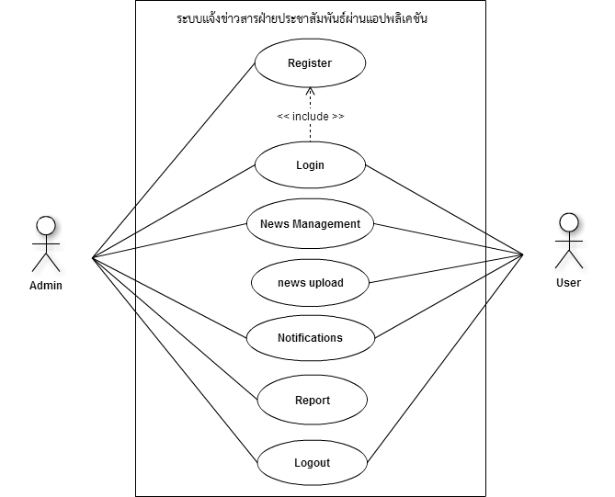

**ภาพที่ 3.1** Use-case Diagram ระบบแจ้งข่าวสารฝ่ายประชาสัมพันธ์ผ่าน

แอปพลิเคชัน กรณีศึกษา : มหาวิทยาลัยราชภัฏมหาสารคาม

ระบบแจ้งข่าวสารฝ่ายประชาสัมพันธ์ผ่านแอปพลิเคชัน จากแผนภาพที่ 9

แสดง Use – Case Diagram ประกอบด้วยการทำงานของผู้ใช้ระบบ แบ่งเป็น 3 กลุ่มดังนี้

**1. ด้านผู้ใช้ระบบ**

1.1 ผู้ดูแลระบบ (Admin)

1.1.1 สามารถสมัครสมาชิกได้

1.1.2 สามารถล็อคอินเข้าสู่ระบบ และ ล็อคเอาท์ ออกจากระบบได้

1.1.3 สามารถแก้ไขข้อมูลส่วนตัวได้

1.1.4 สามารถตรวจเช็คการแจ้งข้อมูลข่าวสารได้

1.1.5 สามารถดูข้อมูลข่าวประชาสัมพันธ์ได้

1.1.6 สามารถเพิ่ม ลบ แก้ไข ข้อมูล ข่าวสารได้

**2. ด้านผู้ใช้ (User)**

2.1 ด้านผู้ใช้ (User)

2.1.1 สามารถล็อคอินเข้าสู่ระบบ และ ล็อคเอาท์ ออกจากระบบได้

2.1.2 สามารถแจ้งข้อมูล ข่าวสารได้

2.1.3 สามารถตรวจเช็คการแจ้งข้อมูลข่าวสารได้

2.1.4 สามารถดูข้อมูลข่าวประชาสัมพันธ์ได้

2.1.5 สามารถเพิ่ม ลบ แก้ไข ข้อมูล ข่าวสารได้

2.1.6 สามารถเปลี่ยนรหัสผ่านได้

2) Activity Diagram ของระบบแจ้งข่าวสารฝ่ายประชาสัมพันธ์ผ่านแอปพลิเคชันแสดงผังขั้นตอนการทำงานเมื่อผู้ใช้งานเข้าใช้งานในระบบ การตอบสนองระบบต่อผู้ใช้งาน ซึ่ง Activity Diagram ของระบบแจ้งข่าวสารฝ่ายประชาสัมพันธ์ผ่าน แอปพลิเคชัน กรณีศึกษา : มหาวิทยาลัยราชภัฏมหาสารคาม แสดงแผนภาพดังต่อไปนี้

2.1) Activity Diagram แสดงโมดูลการทำงานของระบบ ซึ่งแสดดังแผนภาพที่ 10

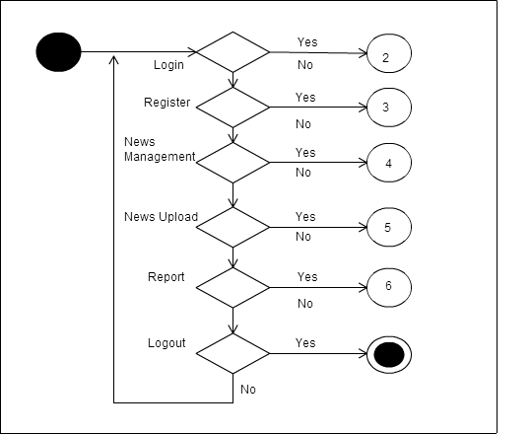

**ภาพที่** **3.2** Activity Diagram รวมการทำงานบนเว็บ

จากแผนภาพที่ 10 ผู้ดูแลระบบเท่านั้นที่สามารถสมัครสมาชิกได้ เริ่มเข้ามาใช้งานระบบ จะเห็นเมนูอยู่สามเมนู คือ เมนู Register (สมัครสมาชิก) และเมนู Login (เข้าสู่ระบบ) ซึ่งผู้ใช้จะต้องทำการสมัครสมาชิกก่อน ถึงจะสามารถทำการ Login เข้าสู่ระบบ

2.2) Activity Diagram ระบบล็อกอินของผู้ดูแลระบบบนเว็บ

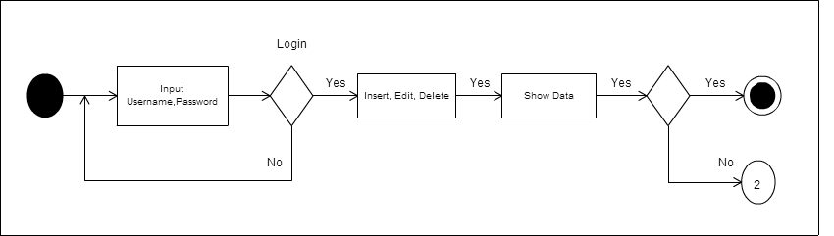

**ภาพที่** **3.3** Activity Diagram ระบบล็อกอินของผู้ดูแลระบบบนเว็บ

จากแผนภาพที่ 11 แสดงการเข้าระบบด้วยการล็อกอินของผู้ดูแลระบบ

2.3) Activity Diagram ระบบสมัครสมาชิกของผู้ดูแลระบบบนเว็บ

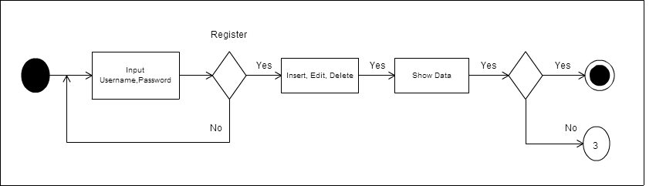

**ภาพที่** **3.4** Activity Diagram ระบบสมัครสมาชิกของผู้ดูแลระบบบนเว็บ

จากแผนภาพที่ 12 แสดงระบบสมัครสมาชิกผู้ดูแลระบบเท่านั้นที่สามารถสมัครสมาชิกได้

2.4) Activity Diagram ระบบจัดการข่าวประชาสัมพันธ์ของผู้ดูแลระบบบนเว็บ

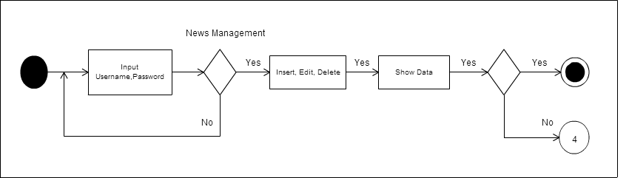

**ภาพที่** **3.5** Activity Diagram ระบบจัดการข่าวของผู้ดูแลระบบบนเว็บ

จากแผนภาพที่ 13 แสดงการจัดการข้อมูลข่าว ผู้ดูแลระบบสามารถเพิ่ม ลบ ข้อมูลข่าวสารได้

2.5) Activity Diagram ระบบรายงานของผู้ดูแลระบบบนเว็บ

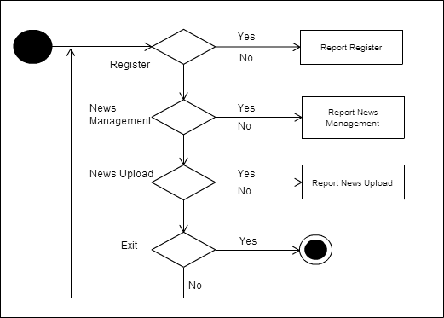

**ภาพที่** **3.6** Activity Diagram ระบบรายงานของผู้ดูแลระบบบนเว็บ

จากแผนภาพที่ 14 แสดงการออกรายงานของผู้ดูแลระบบสามารถออกรายงานประวัติการแจ้งข่าวสารได้

2.6) Activity Diagram ระบบล็อกอินของผู้ใช้บนเว็บ



**ภาพที่** **3.7** Activity Diagram ระบบล็อกอินของผู้ใช้บนเว็บ

จากแผนภาพที่ 15 แสดงการล็อกอินของผู้ใช้สามารถล็อกอินเข้าระบบได้

2.7) Activity Diagram ระบบจัดการข่าวประชาสัมพันธ์ของผู้ใช้บนเว็บ



**ภาพที่** **3.8** Activity Diagram ระบบจัดการข่าวประชาสัมพันธ์ของผู้ใช้บนเว็บ

จากแผนภาพที่ 16 แสดงการเพิ่ม แก้ไขข้อมูลข่าวสารของผู้ใช้ได้

2.8) Activity Diagram ระบบแจ้งข่าวสารของผู้ใช้บนเว็บ

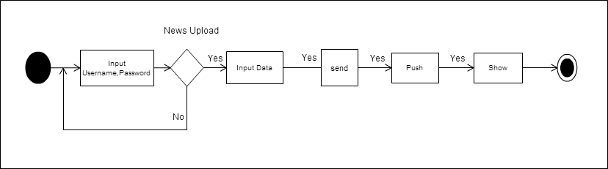

**ภาพที่** **3.9** Activity Diagram ระบบแจ้งข่าวสารของผู้ใช้บนเว็บ

จากแผนภาพที่ 17 แสดงการอัพโหลดข้อมูลข่าวสารของผู้ใช้ได้

2.9) Activity Diagram ระบบการแจ้งเตือนของผู้ดูแลระบบบนแอปพลิเคชัน

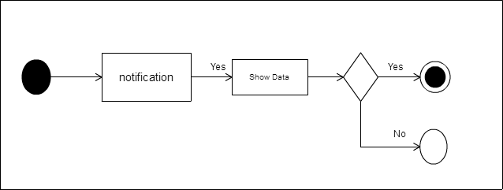

**ภาพที่** **3.10** Activity Diagram ระบบการแจ้งเตือนของผู้ดูแลระบบบนแอปพลิเคชัน

จากแผนภาพที่ 18 แสดงการแจ้งเตือนเมื่อแจ้งข่าวสารสำเร็จได้

3) Squence Diagram

Squence Diagram ของระบบงานย่อยต่างๆ ของระบบแจ้งข่าวสารฝ่ายประชาสัมพันธ์ผ่านแอปพลิเคชัน สามารถแบ่งเป็นส่วนๆ ตามลักษณะการใช้งาน โดยกระบวนการในการทำงานของแต่ละส่วนจะสัมพันธ์กัน ซึ่งถ้าหากขาดส่วนใดส่วนหนึ่งไประบบแจ้งข่าวสารฝ่ายประชาสัมพันธ์ผ่านแอปพลิเคชันก็ไม่สมบูรณ์ได้ ซึ่งประกอบด้วยดังต่อไปนี้

3.1) Squence Diagram รวมการทำงานของผู้ดูแลระบบ

บนเว็บ

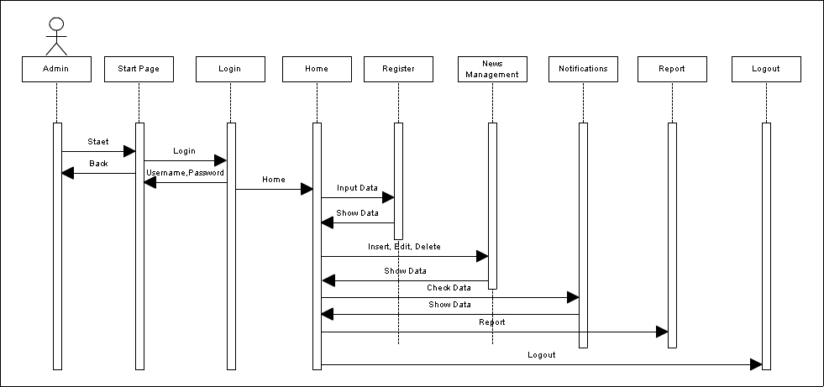

**ภาพที่ 3.11**  Squence Diagramรวมของผู้ดูแลระบบบนเว็บ

จากแผนภาพที่ 19 Sequence Diagram แสดงถึงลำดับการทำงานของผู้ดูแลระบบที่ทำงานต่อเว็บ โดยเริ่มจากสมัครสมาชิกแล้วล็อกอินเข้าระบบด้วย Username Password เมื่อป้อนข้อมูลไม่ถูกระบบจะแจ้งเตือน แล้วให้ป้อนใหม่อีกครั้ง เมื่อป้อนข้อมูลถูกต้อง ระบบจะทำการตรวจเช็คสิทธิ์การเข้าใช้งาน ระบบจะเข้าสู่หน้าหลัก และแสดงเมนูในหน้าหลัก

3.2) Squence Diagram ระบบสมัครสมาชิกของผู้ดูแลระบบ

บนเว็บ

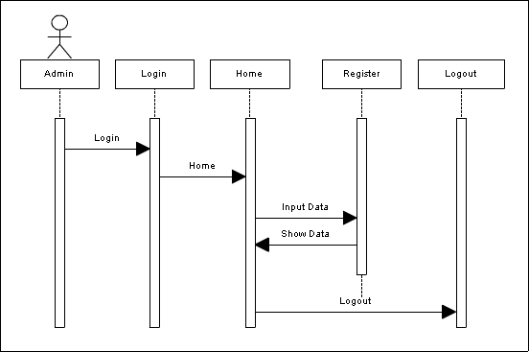

**ภาพที่ 3.12**  Squence Diagramระบบสมัครสมาชิก

จากแผนภาพที่ 20 Sequence Diagram แสดงถึงลำดับการทำงานของผู้ดูแลระบบที่ทำงานต่อเว็บ โดยเริ่มจากสมัครสมาชิกแล้วล็อกอินเข้าระบบด้วย Username Password เมื่อป้อนข้อมูลไม่ถูกระบบจะแจ้งเตือน แล้วให้ป้อนใหม่อีกครั้ง เมื่อป้อนข้อมูลถูกต้อง ระบบจะทำการตรวจเช็คสิทธิ์การเข้าใช้งาน แล้วเข้าสู่ระบบ สามารถสมัครสมาชิกได้

3.3) Squence Diagram ระบบจัดการข่าวประชาสัมพันธ์ของผู้ดูแลระบบบนเว็บ

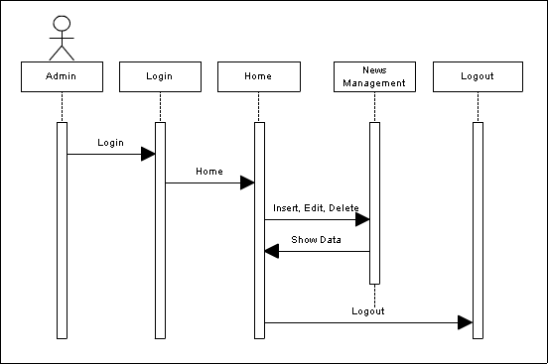

**ภาพที่ 3.13**  Squence Diagramระบบจัดการข่าวประชาสัมพันธ์

จากแผนภาพที่ 21 Sequence Diagram แสดงถึงลำดับการทำงานของผู้ดูแลระบบที่ทำงานต่อเว็บ โดยเริ่มจากสมัครสมาชิกแล้วล็อกอินเข้าระบบด้วย Username Password เมื่อป้อนข้อมูลไม่ถูกระบบจะแจ้งเตือน แล้วให้ป้อนใหม่อีกครั้ง เมื่อป้อนข้อมูลถูกต้อง ระบบจะทำการตรวจเช็คสิทธิ์การเข้าใช้งาน แล้วเข้าสู่ระบบ สามารถเพิ่ม ลบ แก้ไขข้อมูลได้

3.4) Squence Diagram ระบบรายงานของผู้ดูแลระบบบนเว็บ

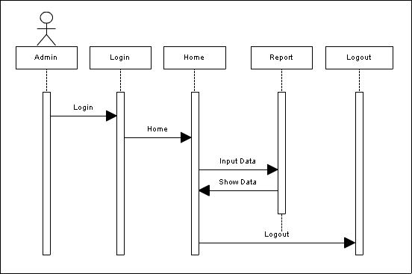

**ภาพที่ 3.14**  Squence Diagramระบบรายงาน

จากแผนภาพที่ 22 Sequence Diagram แสดงถึงลำดับการทำงานของผู้ดูแลระบบที่ทำงานต่อเว็บ โดยเริ่มจากสมัครสมาชิกแล้วล็อกอินเข้าระบบด้วย Username Password เมื่อป้อนข้อมูลไม่ถูกระบบจะแจ้งเตือน แล้วให้ป้อนใหม่อีกครั้ง เมื่อป้อนข้อมูลถูกต้อง ระบบจะทำการตรวจเช็คสิทธิ์การเข้าใช้งาน แล้วเข้าสู่ระบบ สามารถรายงานผลการแจ้งข่าวสารได้

3.5) Squence Diagram รวมระบบของผู้ใช้บนเว็บ

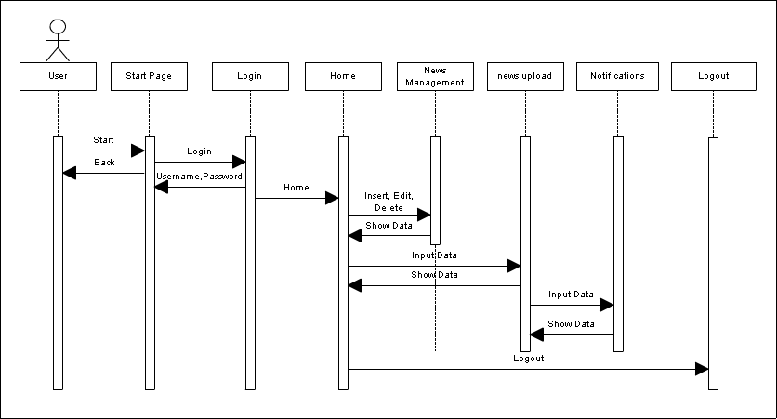

**ภาพที่ 3.15**  Squence Diagramรวมของผู้ใช้บนเว็บ

จากแผนภาพที่ 23 Sequence Diagram แสดงถึงลำดับการทำงานของผู้ใช้ระบบที่ทำงานต่อเว็บ โดยเริ่มจากสมัครสมาชิกแล้วล็อกอินเข้าระบบด้วย Username Password เมื่อป้อนข้อมูลไม่ถูกระบบจะแจ้งเตือน แล้วให้ป้อนใหม่อีกครั้ง เมื่อป้อนข้อมูลถูกต้อง ระบบจะทำการตรวจเช็คสิทธิ์การเข้าใช้งาน ระบบจะเข้าสู่หน้าหลัก และแสดงเมนูในหน้าหลัก

3.6) Squence Diagram ระบบจัดการข่าวประชาสัมพันธ์ของผู้ใช้บนเว็บ

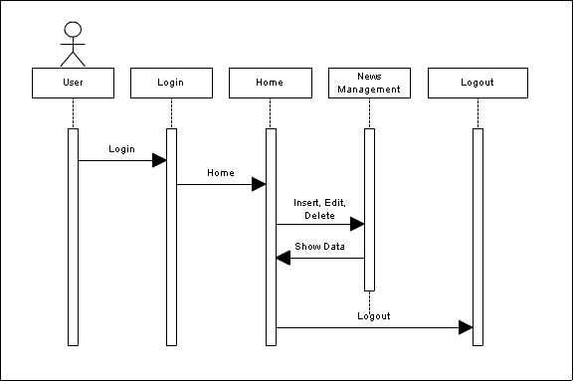

**ภาพที่ 3.16**  Squence Diagramระบบจัดการข่าวประชาสัมพันธ์

จากแผนภาพที่ 24 Sequence Diagram แสดงถึงลำดับการทำงานของผู้ใช้ระบบที่ทำงานต่อเว็บ โดยเริ่มจากล็อกอินเข้าระบบด้วย Username Password เมื่อป้อนข้อมูลไม่ถูกระบบจะแจ้งเตือน แล้วให้ป้อนใหม่อีกครั้ง เมื่อป้อนข้อมูลถูกต้อง ระบบจะทำการตรวจเช็คสิทธิ์การเข้าใช้งาน ระบบจะเข้าสู่หน้าหลัก และสามารถเพิ่ม ลบ แก้ไขข้อมูลข่าวสารได้

3.7) Squence Diagram ระบบแจ้งข่าวสารของผู้ใช้บนเว็บ

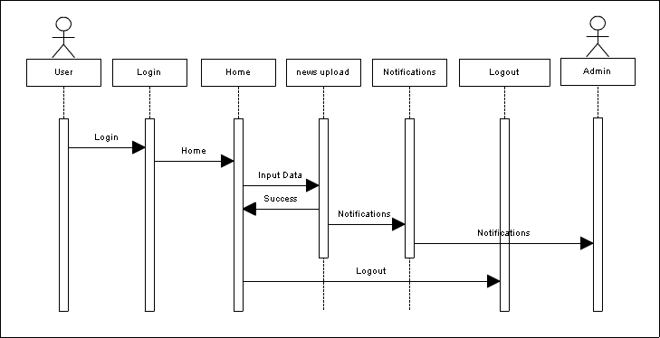

**ภาพที่ 3.17**  Squence Diagramระบบแจ้งข่าวสารผู้ใช้บนเว็บ

จากแผนภาพที่ 25 Sequence Diagram แสดงถึงลำดับการทำงานของผู้ใช้ระบบที่ทำงานต่อเว็บ โดยเริ่มจากสมัครสมาชิกแล้วล็อกอินเข้าระบบด้วย Username Password เมื่อป้อนข้อมูลไม่ถูกระบบจะแจ้งเตือน แล้วให้ป้อนใหม่อีกครั้ง เมื่อป้อนข้อมูลถูกต้อง ระบบจะทำการตรวจเช็คสิทธิ์การเข้าใช้งาน แล้วเข้าสู่ระบบ สามารถอัพโหลดไฟล์ ข้อมูลข่าวสาร ที่ต้องการแจ้งไปยังฝ่ายประชาสัมพันธ์ได้

3.8) Squence Diagram รวมของผู้ดูแลระบบบนแอปพลิเคชัน

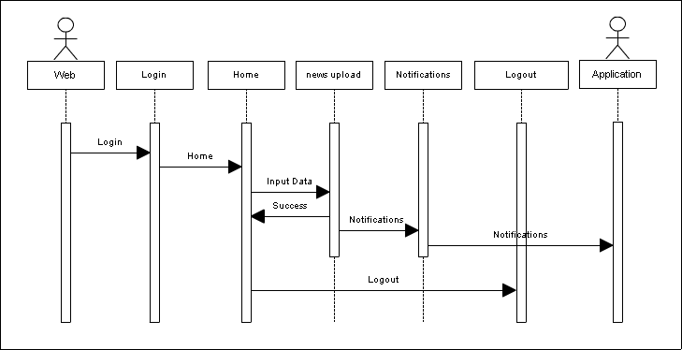

**ภาพที่ 3.18**  Squence Diagramรวมของผู้ดูแลระบบบนแอปพลิเคชัน

จากแผนภาพที่ 26 Sequence Diagram แสดงถึงลำดับการทำงาน โดยเริ่มจากผู้ใช้ล็อกอินเข้าระบบด้วย Username Password เมื่อป้อนข้อมูลถูกต้อง ระบบจะทำการตรวจเช็คสิทธิ์การเข้าใช้งาน ระบบจะเข้าสู่หน้าหลัก และผู้ใช้แจ้งข่าวสารไปยังฝ่ายประชาสัมพันธ์สำเร็จ ระบบจะแจ้งเตือนไปยังแอปพลิเคชัน

3.9) Squence Diagram ระบบแจ้งเตือนของผู้ดูแลระบบบนแอปพลิเคชัน

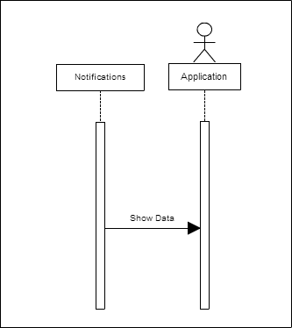

**ภาพที่ 3.19**  Squence Diagramระบบแจ้งเตือน

จากแผนภาพที่ 27 Sequence Diagram แสดงถึงลำดับการทำงาน การแจ้งเตือนไปยังแอปพลิเคชัน เมื่อมีการแจ้งข่าวสารไปยังฝ่ายประชาสัมพันธ์สำเร็จ

4) Class Diagram

Class Diagram ในการออกแบบระบบแจ้งข่าวสารฝ่ายประชาสัมพันธ์ผ่านแอปพลิเคชัน ได้มีการใช้งานคลาส ไดอะแกรมเข้ามาช่วยในการออกแบบผังงานด้วย นำข้อมูลที่ได้จากการออกแบบแผนผังมาทำการสร้างฐานข้อมูลให้สอดคล้องกับ การวิเคราะห์ระบบงาน โดยระบบแจ้งข่าวสารฝ่ายประชาสัมพันธ์ผ่านแอปพลิเคชัน จะประกอบไปด้วย 5 คลาส ดังภาพที่ 3.20



**ภาพที่ 3.20** Class Diagramระบบแจ้งข่าวสารฝ่ายประชาสัมพันธ์

จากแผนภาพที่ 28 Class Diagram ของระบบแจ้งข่าวสารประกอบไปด้วย ตาราง สมาชิก (Mortgage) ตารางข้อมูลข่าว (News) ตารางประเภทข่าว (News categories) ตารางคณะ (Faculty) และตารางแจ้งเตือน (Push)

1.3 ขั้นออกแบบระบบ (Systems Design)

ขั้นตอนการออกแบบระบบ (Systems Design) ผู้วิจัยได้ออกแบบมาตรฐานการนำเสนอของระบบแจ้งข่าวสารฝ่ายประชาสัมพันธ์ผ่านแอปพลิเคชัน กรณีศึกษา : มหาวิทยาลัยราชภัฏมหาสารคาม ได้นำข้อมูลที่ได้จากการวิเคราะห์ในขั้นที่ 2 มาออกแบบและดำเนินการดังนี้

1.3.1 ในการพัฒนาระบบแจ้งข่าวสารฝ่ายประชาสัมพันธ์ผ่านแอปพลิเคชัน กรณีศึกษา : มหาวิทยาลัยราชภัฏมหาสารคาม ผู้วิจัยได้ออกแบบฐานข้อมูลโดยประกอบไปด้วย ดังต่อไปนี้

**ตารางที่** **3.1** ตารางสมัครสมาชิก (Register)

|  |  |  |  |  |  |
| --- | --- | --- | --- | --- | --- |
| No. | Field Name | Data Type | Length | Description | Remark |
| 1 | registerID | int | 10 | รหัสสมาชิก | PK |
| 2 | username | varchar | 50 | ชื่อผู้ใช้ |  |
| 3 | password | varchar | 10 | รหัสผ่าน |  |
| 4 | firstname | varchar | 50 | ชื่อ |  |
| 5 | lastname | varchar | 50 | นามสกุล |  |
| 6 | address | varchar | 255 | ที่อยู่ |  |
| 7 | birthday | date |  | วัน/เดือน/ปีเกิด |  |
| 8 | rol | varchar | 10 | สิทธิ์ |  |
| 9 | career | varchar | 30 | อาชีพ |  |
| 10 | position | varchar | 30 | ตำแหน่ง |  |
| 11 | facultyID | int | 10 | รหัสคณะ |  |
| 12 | created_by | varchar | 50 | ผู้เพิ่มข้อมูล |  |
| 13 | created_dt | timestamp |  | วันที่เพิ่ม |  |
| 14 | update_by | varchar | 50 | ผู้แก้ไข |  |
| 15 | update_dt | timestamp |  | วันที่แก้ไข |  |

**ตารางที่** **3.2** ตารางข้อมูลข่าว (News)

|  |  |  |  |  |  |
| --- | --- | --- | --- | --- | --- |
| No. | Field Name | Data Type | Length | Description | Remark |
| 1 | newsID | int | 10 | รหัสข่าว | PK |
| 2 | headline | varchar | 255 | หัวข้อข่าว |  |
| 3 | description | varchar | 500 | รายละเอียด |  |
| 4 | filenews | varchar | 100 | ไฟล์ |  |
| 5 | news_categories | varchar | 11 | ประเภทข่าว |  |
| 6 | datenews | date |  | วันที่ |  |
| 7 | registerID | int | 11 | รหัสสมาชิก | FK |
| 8 | created_by | varchar | 50 | ผู้เพิ่มข้อมูล |  |
| 9 | created_dt | timestamp |  | วันที่เพิ่ม |  |
| 10 | update_by | varchar | 50 | ผู้แก้ไข |  |
| 11 | update_dt | timestamp |  | วันที่แก้ไข |  |

**ตารางที่** **3.3** ตารางประเภทข่าว (News categories)

|  |  |  |  |  |  |
| --- | --- | --- | --- | --- | --- |
| No. | Field Name | Data Type | Length | Description | Remark |
| 1 | news_categoriesID | int | 10 | รหัสประเภทข่าว | PK |
| 2 | news_categories | varchar | 50 | ประเภทข่าว |  |

**ตารางที่** **3.4** ตารางคณะ (Faculty)

|  |  |  |  |  |  |
| --- | --- | --- | --- | --- | --- |
| No. | Field Name | Data Type | Length | Description | Remark |
| 1 | facultyID | int | 10 | รหัสคณะ | PK |
| 2 | name_f | varchar | 50 | ชื่อคณะ |  |

**ตารางที่** **3.5** ตารางแจ้งเตือน (Push)

|  |  |  |  |  |  |
| --- | --- | --- | --- | --- | --- |
| No. | Field Name | Data Type | Length | Description | Remark |
| 1 | p_id | int | 11 | รหัส | PK |
| **ตารางที่** **5** (ต่อ) ตารางแจ้งเตือน (Push) | | | | | |
| 2 | reg_id | varchar | 255 | รหัส API |  |
| 3 | type | varchar | 255 | สิทธิ์ |  |

1.3.2 ออกแบบมาตรฐานการนำเสนอเพื่อให้ง่ายต่อการใช้งานและการออกแบบได้ทำการออกแบบแต่ละส่วนโดยให้มีหัวข้อหลักต่างๆ ที่เกี่ยวข้องกับการใช้งานทั้งในส่วนต่างๆของระบบที่ใช้ในการติดต่อกับผู้ใช้งานในแต่ละส่วนแล้วนำไปปรึกษาอาจารย์ที่ปรึกษากับการกำหนดมาตรฐานการนำเสนอระบบแจ้งข่าวสารฝ่ายประชาสัมพันธ์ผ่านแอปพลิเคชันได้แก่ มาตรฐานจอภาพ รูปแบบอักษรและขนาดของตัวอักษร ภาพพื้นหลัง การกำหนดตำแหน่งของหัวเรื่อง เนื้อหา และเครื่องมือของการใช้งานในระบบจำนองที่ดินเพื่อตอบสนองต่อการใช้งานของผู้ใช้งานระบบแจ้งข่าวสารฝ่ายประชาสัมพันธ์ผ่านแอปพลิเคชัน

1.3.3 ออกแบบโครงสร้างการนำเสนอเนื้อหาระบบแจ้งข่าวสารฝ่ายประชาสัมพันธ์ผ่านแอปพลิเคชัน กรณีศึกษา : มหาวิทยาลัยราชภัฏมหาสารคาม เพื่อให้มีความสัมพันธ์กัน มีองค์ประกอบที่เป็นรูปแบบเดียวกัน

1) การออกแบบหน้าจอการใช้งานบนเว็บ

1.1) การออกแบบหน้าจอเข้าสู่ระบบของผู้ดูแลระบบบนเว็บ

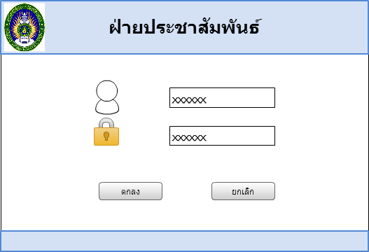

**ภาพที่ 3.21** การออกแบบหน้าจอล็อกอินของผู้ดูแลระบบ

จากภาพที่ 3.21 แสดงถึงลำดับการทำงานของผู้ดูแลระบบที่สามารถสมัครสมาชิกและล็อกอินเข้าสู่ระบบได้

1.2) การออกแบบหน้าจอสมัครสมาชิกของผู้ดูแลระบบบนเว็บ

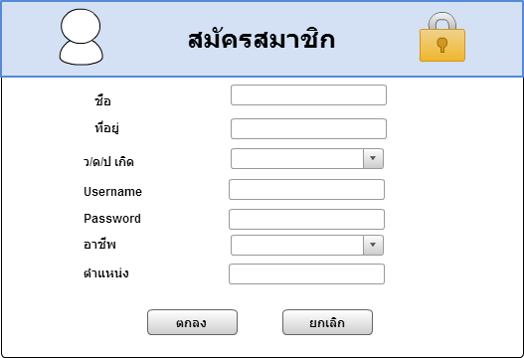

**ภาพที่ 3.22** การออกแบบหน้าจอสมัครสมาชิกผู้ดูแลระบบ

จากภาพที่ 3.22 แสดงถึงลำดับการทำงานของผู้ดูแลระบบที่สามารถสมัครสมาชิกให้ผู้ใช้ได้

1.3) การออกแบบหน้าจอหลักของผู้ดูแลระบบบนเว็บ

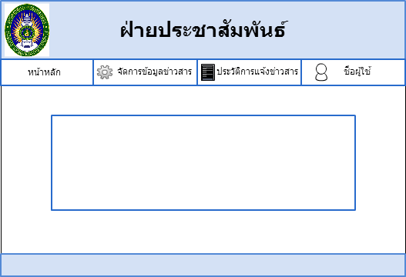

**ภาพที่ 3.23** การออกแบบหน้าจอหลักผู้ดูแลระบบ

จากภาพที่ 3.23 แสดงถึงลำดับการทำงานของผู้ดูแลระบบ เมื่อล็อกอินเข้าระบบจะแสดงเมนูทั้งหมดของระบบ

1.4) การออกแบบหน้าจอข้อมูลสมาชิกของผู้ดูแลระบบบนเว็บ

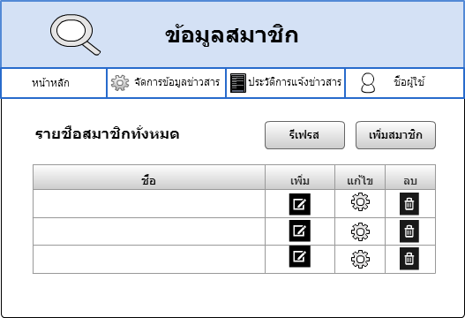

**ภาพที่ 3.24** การออกแบบหน้าจอข้อมูลสมาชิกของผู้ดูแลระบบ

จากภาพที่ 3.24 แสดงถึงลำดับการทำงานของผู้ดูแลระบบที่สามารถจักการข้อมูลของผู้ใช้ได้

1.5) การออกแบบหน้าจอรายงานผลของผู้ดูแลระบบบนเว็บ

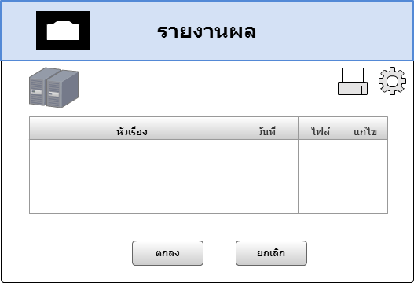

**ภาพที่ 3.25** การออกแบบหน้าจอรายงานผล

จากภาพที่ 3.25 แสดงถึงลำดับการทำงานของผู้ดูแลระบบที่สามารถออกรายงานผลการแจ้งข่าวได้

1.6) การออกแบบหน้าจอล็อกอินของผู้ใช้บนเว็บ



**ภาพที่ 3.26** การออกแบบหน้าจอล็อกอินของผู้ใช้

จากภาพที่ 3.26 แสดงถึงลำดับการทำงานของผู้ใช้ที่สามารถล็อกอินเข้าสู่ระบบได้

1.7) การออกแบบหน้าจอหลักของผู้ใช้บนเว็บ

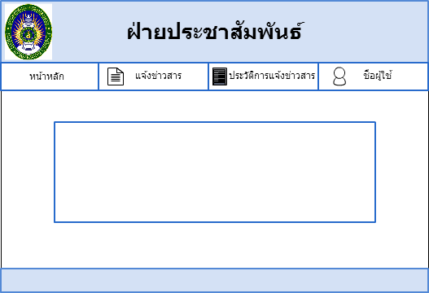

**ภาพที่ 3.27** การออกแบบหน้าจอหลักของผู้ใช้

จากภาพที่ 3.27 แสดงถึงลำดับการทำงานของผู้ใช้ที่ล็อกอินสู่ระบบจะเห็นเมนูหน้าหลักทั้งหมดของระบบ

1.8) การออกแบบหน้าจอแจ้งข่าวสารของผู้ใช้บนเว็บ

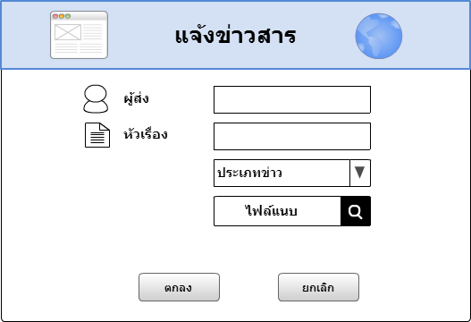

**ภาพที่ 3.28** การออกแบบหน้าจอแจ้งข่าวสารของผู้ใช้

จากภาพที่ 3.28 แสดงถึงลำดับการทำงานของผู้ใช้ที่สามารถอัพโหลดข้อมูลข่าวสารได้

1.9) การออกแบบหน้าจอเช็คประวัติการแจ้งข่าวของผู้ใช้บนเว็บ

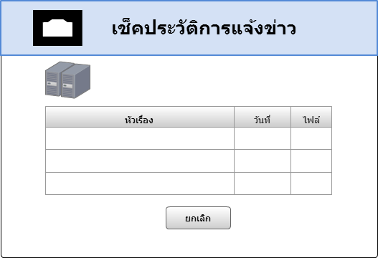

**ภาพที่ 3.29** การออกแบบหน้าจอเช็คประวัติการแจ้งข่าวของผู้ใช้

จากภาพที่ 3.29 แสดงถึงลำดับการทำงานของผู้ใช้ที่สามารถเช็คประวัติการแจ้งข่าวสารได้

2) การออกแบบหน้าจอการใช้งานบนแอปพลิเคชัน

2.1) การออกแบบหน้าแจ้งเตือนแบบพุชของผู้ดูแลระบบบนแอปพลิเคชัน

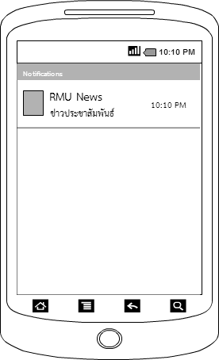

**ภาพที่ 3.30** การออกแบบหน้าแจ้งเตือนแบบพุชบนแอปพลิเคชัน

จากภาพที่ 3.30 แสดงการแจ้งเตือนแบบพุชเมื่อผู้ใช้แจ้งข่าวสารมายังฝ่ายประชาสัมพันธ์

2.2) การออกแบบหน้าหลักของผู้ดูแลระบบบนแอปพลิเคชัน

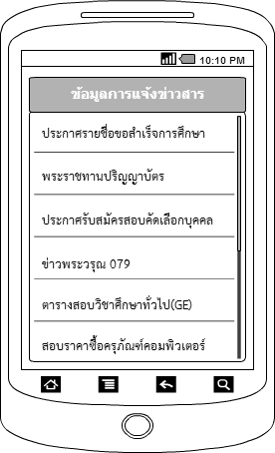

**ภาพที่ 3.31** การออกแบบหน้าหลักบนแอปพลิเคชัน

จากภาพที่ 3.31 แสดงถึงลำดับข้อมูลข่าวที่ผู้ใช้แจ้งข่าวสารมายังฝ่ายประชาสัมพันธ์

2.3) การออกแบบหน้าข้อมูลข่าวของผู้ดูแลระบบบนแอปพลิเคชัน

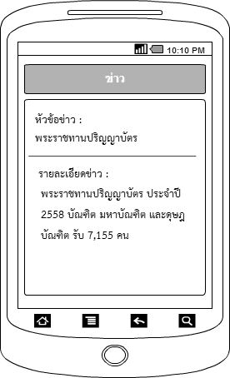

**ภาพที่ 3.32**  การออกแบบหน้าข้อมูลข่าวบนแอปพลิเคชัน

จากภาพที่ 3.32 แสดงข้อมูลข่าว มีหัวข้อข่าวและรายละเอียดข่าวสาร

1.4 ขั้นตอนการพัฒนาระบบ (Systems Development)

ขั้นตอนการพัฒนา ผู้วิจัยได้นำข้อมูลที่ได้จากการออกแบบ มาทำการพัฒนาระบบแจ้งข่าวสารฝ่ายประชาสัมพันธ์ผ่านแอปพลิเคชัน กรณีศึกษา : มหาวิทยาลัย

ราชภัฏมหาสารคาม จนเสร็จสมบูรณ์ จากนั้นนำไปเสนอ อาจารย์ที่ปรึกษาเพื่อตรวจสอบความถูกต้องโดยการทดสอบระบบ และองค์ประกอบของระบบ จากนั้นทำการปรับปรุงตามคำแนะนำของอาจารย์ที่ปรึกษาเป็นระยะจนระบบมีความสมบูรณ์ และเสนอต่อผู้เชี่ยวชาญเพื่อประเมินคุณภาพของระบบ ผู้วิจัยได้พัฒนาระบบการพัฒนาระบบแจ้งข่าวสารฝ่ายประชาสัมพันธ์ผ่านแอปพลิเคชัน กรณีศึกษา : มหาวิทยาลัยราชภัฏมหาสารคาม โดยใช้โปรแกรม NetBeans IDE ใช้ในการพัฒนาระบบ ฐานข้อมูลที่ใช้พัฒนาระบบในครั้งนี้คือฐานข้อมูล Mysql

ในการพัฒนาระบบผู้วิจัยได้ปรึกษาอาจารย์เป็นระยะเพื่อทำการพัฒนาระบบจนระบบสมบูรณ์ แล้วนำมาทดสอบโดยผู้เชี่ยวชาญ ซึ่งมีขั้นตอนการทดสอบการใช้งาน แบ่งออกเป็น 2 ขั้นตอนดังนี้

1.4.1 การทดสอบขั้นแอลฟ่า (Alpha Test) เป็นการทดสอบการทำงานโดยผู้จัดทำโครงงาน เพื่อทดสอบการทำงานของการพัฒนาระบบแจ้งข่าวสารฝ่ายประชาสัมพันธ์ผ่านแอปพลิเคชัน กรณีศึกษา : มหาวิทยาลัยราชภัฏมหาสารคาม นั้นทีละส่วนๆ เพื่อหาข้อผิดพลาดในการทำงานของระบบหลังจากนั้นจึงปรับปรุงแก้ไขระบบให้ทำงานสมบูรณ์ขึ้น

1.4.2 การทดสอบขั้นเบต้า (Beta Test) เป็นการทดสอบการทำงานของการพัฒนาระบบแจ้งข่าวสารฝ่ายประชาสัมพันธ์ผ่านแอปพลิเคชัน กรณีศึกษา : มหาวิทยาลัยราชภัฏมหาสารคาม ที่พัฒนาขึ้น โดยผู้เชี่ยวชาญเป็นอาจารย์มหาวิทยาลัยราชภัฏมหาสารคาม มีคุณสมบัติ คือ สำเร็จการศึกษาระดับปริญญาเอกและปริญญาโท สาขาเทคโนโลยีสารสนเทศ หรือสาขาที่เกี่ยวกับคอมพิวเตอร์ จำนวน 3 คน ได้แก่

1) อาจารย์ ดร.วีระพน ภานุรักษ์ วุฒิการศึกษา (ปร.ด.) คอมพิวเตอร์ศึกษา อาจารย์สาขาวิชาเทคโนโลยีเทคโนโลยีสารสนเทศ คณะเทคโนโลยีเทคโนโลยีสารสนเทศ มหาวิทยาลัยราชภัฏมหาสารคาม

2) อาจารย์ ดร.อภิชาติ เหล็กดี วุฒิการศึกษา (ปร.ด.) คอมพิวเตอร์ศึกษา อาจารย์สาขาวิชาเทคโนโลยีคอมพิวเตอร์และการสื่อสาร คณะเทคโนโลยีเทคโนโลยีสารสนเทศ มหาวิทยาลัยราชภัฏมหาสารคาม

3) อาจารย์จารุกิตติ์ สายสิงห์ วุฒิการศึกษา (วท.ม.) เทคโนโลยีเทคโนโลยีสารสนเทศ อาจารย์สาขาวิชาเทคโนโลยีเทคโนโลยีสารสนเทศ คณะเทคโนโลยีเทคโนโลยีสารสนเทศ มหาวิทยาลัยราชภัฏมหาสารคาม

เพื่อทดสอบการทำงานของระบบทั้งหมดในสภาพจริง หลังจากนั้นจึงปรับปรุงแก้ไขระบบให้ทำงานสมบูรณ์ขึ้น

1.5 ขั้นตอนการติดตั้งและดำเนินการใช้ระบบ (Systems lmplementation & Operation)

ในขั้นตอนนี้ผู้วิจัยจะนำระบบที่มีองค์ประกอบครบสมบูรณ์มาทดลองใช้กับกลุ่มเป้าหมาย มีขั้นตอนการดำเนินการดังนี้

1.5.1 เตรียมความพร้อมในการจัดเตรียมห้องปฏิบัติการ โปรแกรมและระบบเครือข่าย

1.5.2 ผู้วิจัยได้นำการพัฒนาระบบแจ้งข่าวสารฝ่ายประชาสัมพันธ์ผ่านแอปพลิเคชัน กรณีศึกษา : มหาวิทยาลัยราชภัฏมหาสารคามที่พัฒนาขึ้นที่ผ่านการประเมินคุณภาพด้วยวิธีการประเมินคุณภาพด้วยวิธี Blackbox โดยผู้เชี่ยวชาญแล้วนำระบบที่สมบูรณ์ติดตั้งลงในเครื่องคอมพิวเตอร์

1.5.3 ผู้วิจัยได้ชี้แจงขั้นตอนการทำงานของระบบโดยมีคู่มือการใช้ระบบแจ้งข่าวสารฝ่ายประชาสัมพันธ์ผ่านแอปพลิเคชัน กรณีศึกษา : มหาวิทยาลัยราชภัฏมหาสารคาม ดูควบคู่กับการใช้งานจริง

### **2. แบบประเมินคุณภาพ**

การหาคุณภาพของการพัฒนาระบบแจ้งข่าวสารฝ่ายประชาสัมพันธ์ผ่านแอปพลิเคชัน กรณีศึกษา : มหาวิทยาลัยราชภัฏมหาสารคาม ที่พัฒนาขึ้นผู้วิจัยได้เลือกวิธีการหาคุณภาพตามแนวทางการวิจัยระบบสารสนเทศ โดยใช้วิธีการทดสอบ แบลคบล็อค (Black Box Testing) ซึ่งเป็นการทดสอบโดยเน้นความถูกต้องของข้อมูลนำเข้า (Input) และผลลัพธ์ที่ได้จากระบบ (Output) เป็นหลักโดยสอบถามผลจากผู้เชี่ยวชาญจำนวน 3 คนเครื่องมือที่นำมาใช้ในการสอบถามคุณภาพของระบบในโครงงานนี้คือแบบสอบถามเพื่อสอบถามประคุณภาพของโปรแกรมคอมพิวเตอร์ที่พัฒนาขึ้นแบ่งเป็น 3 หัวข้อดังต่อไปนี้

2.1 วิธีการและขั้นตอนการสร้างแบบประเมิน

2.1.1 ศึกษาข้อมูลจากการสร้างแบบประเมิน

2.1.2 คัดเลือกข้อคำถาม ปรับปรุง เพิ่มเติม และแก้ไขให้สอดคล้องกับระบบงานที่พัฒนาขึ้นมา

2.1.3 พัฒนาการสร้างแบบประเมินจากการออกแบบ

2.1.4 นำเสนอต่ออาจารย์ที่ปรึกษา ตรวจสอบความถูกต้อง

2.1.5 ปรับปรุงแก้ไข จัดทำเป็นฉบับสมบูรณ์

2.2 หัวข้อในการประเมินโดยผู้เชี่ยวชาญจะแบ่งออกเป็น 5 ด้าน

2.2.1 ด้านความสามารถในการทำงานตามระบบของผู้ใช้งาน (Functional Test) เป็นการประเมินเพื่อดูว่าระบบที่พัฒนาขึ้นนั้นมีความถูกต้องและมีประสิทธิภาพตรงตามความต้องการของผู้ใช้มากน้อยเพียงใด ซึ่งในการประเมินระบบได้ทำการออกแบบประเมินโดยแบ่งหัวข้อการประเมิน 6 หัวข้อ

2.2.3 ด้านการใช้งานของโปรแกรม (Usability Test) เป็นการประเมินเพื่อดูว่าผลลัทธ์ที่พัฒนาขึ้นมานั้นมีความสามารถในการใช้งานเป็นอย่างไร เช่น การรายงานผลถูกต้องหรือไม่ ซึ่งในการประเมินระบบนี้ได้ทำการออกแบบแบบประเมินโดยแบ่งหัวข้อการประเมิน 5 หัวข้อ

2.2.2 ด้านผลลัพธ์ที่ได้จากโปรแกรม (Result Test) เป็นการประเมินเพื่อดูว่าระบบที่พัฒนาขึ้นมานั้นมีความสามารถในการใช้งานเป็นอย่างไร เช่น ความง่ายและความสะดวกต่อการใช้งานมากน้อยเพียงใด ซึ่งในการประเมินระบบนี้ได้ทำการออกแบบแบบประเมินโดยแบ่งหัวข้อการประเมิน 2 หัวข้อ

2.2.4 ด้านความปลอดภัย (Security Test) เป็นการประเมินเพื่อดูว่าระบบที่พัฒนาขึ้นมานั้น มีความปลอดภัยของข้อมูลที่ส่งผ่านไปมาในระบบเครือข่ายอินเตอร์เน็ตมากน้อยเพียงใด ซึ่งในการประเมินระบบนี้ได้ทำการออกแบบแบบประเมินโดยแบ่งหัวข้อการประเมิน 2 หัวข้อ

2.2.5 ด้านคู่มือการใช้งานและการติดตั้งระบบ (Documentation and Installation) เป็นการประเมินเพื่อดูว่าคู่มือการใช้งานและติดตั้งระบบได้จัดทำขึ้นมานั้นสามารถที่จะนำไปติดตั้งใช้งานและแก้ปัญหาได้อย่างถูกต้อง ซึ่งในการประเมินระบบนี้ได้ทำการออกแบบแบบประเมินโดยแบ่งหัวข้อ 6 หัวข้อ

2.3 เกณฑ์หรือมาตรฐานในการประเมิน

แบบประเมินประสิทธิภาพของโปรแกรมได้กำหนดเกณฑ์โดยประกอบด้วยมาตราอันดับ (Rating Scale) เชิงคุณภาพ 5 ระดับ และมาตราอันดับเชิงประมาณ 5 ระดับ

**ตารางที่** **3.6**  เกณฑ์การให้คะแนนของการประเมิน

|  |  |  |
| --- | --- | --- |
| **ระดับเกณฑ์การให้คะแนน** | | **ความหมาย** |
| **เชิงคุณภาพ** | **เชิงปริมาณ** |
| มากที่สุด | 5 | ระบบที่พัฒนามีประสิทธิภาพมากที่สุด |
| มาก | 4 | ระบบที่พัฒนามีประสิทธิภาพมาก |
| ปานกลาง | 3 | ระบบที่พัฒนามีประสิทธิภาพปานกลาง |
| น้อย | 2 | ระบบที่พัฒนามีประสิทธิภาพน้อย |
| น้อยที่สุด | 1 | ระบบที่พัฒนามีประสิทธิภาพน้อยที่สุด |

ทดสอบโปรแกรมโดยต้องมีคะแนนเฉลี่ยตั้งแต่ 4 ขึ้นไปจึงจะยอมรับว่าโปรแกรมมีประสิทธิภาพในการใช้งานได้ในสภาพการทำงานจริงซึ่งช่วงคะแนนเฉลี่ยสามารถแบ่งเกณฑ์ระดับออกเป็น 5 ระดับ กำหนดเกณฑ์ช่วงคะแนนตามเกณฑ์ของ (บุญชม ศรีสะอาด. 2545 : 103) ดังนี้

ช่วงคะแนน 4.51-5.00 จะอยู่ในเกณฑ์ระดับมากที่สุด

ช่วงคะแนน 3.51-4.50 จะอยู่ในเกณฑ์ระดับมาก

ช่วงคะแนน 2.51-3.50 จะอยู่ในเกณฑ์ระดับปานกลาง

ช่วงคะแนน 1.51-2.50 จะอยู่ในเกณฑ์ระดับน้อย

ช่วงคะแนน 1.00-1.50 จะอยู่ในเกณฑ์ระดับน้อยที่สุด

## **การเก็บรวบรวมข้อมูล**

ผู้วิจัยระบบแจ้งข่าวสารฝ่ายประชาสัมพันธ์ผ่านแอปพลิเคชัน กรณีศึกษา : มหาวิทยาลัยราชภัฏมหาสารคามไปทดลองใช้กับกลุ่มเป้าหมายมีจำนวน 5 ขั้นตอนดังนี้

1. ขอหนังสือแต่งตั้งผู้เชี่ยวชาญประเมินระบบแจ้งข่าวสารฝ่ายประชาสัมพันธ์ผ่านแอปพลิเคชัน กรณีศึกษา : มหาวิทยาลัยราชภัฏมหาสารคามที่พัฒนาขึ้น

2. ชี้แจงให้ผู้เชี่ยวชาญทดลองทราบถึงกระบวนการใช้ระบบแจ้งข่าวสารฝ่ายประชาสัมพันธ์ผ่านแอปพลิเคชัน กรณีศึกษา : มหาวิทยาลัยราชภัฏมหาสารคาม

3. ผู้เชี่ยวชาญประเมินระบบแจ้งข่าวสารฝ่ายประชาสัมพันธ์ผ่านแอปพลิเคชัน กรณีศึกษา : มหาวิทยาลัยราชภัฏมหาสารคาม ที่พัฒนาขึ้น

4. ขั้นตอนการประเมินคุณภาพของระบบแจ้งข่าวสารฝ่ายประชาสัมพันธ์ผ่านแอปพลิเคชัน กรณีศึกษา : มหาวิทยาลัยราชภัฏมหาสารคาม ผู้วิจัยได้ทำการเก็บข้อมูลด้วยตัวเอง โดยการนำแบบประเมินคุณภาพที่พัฒนาขึ้น ให้ผู้เชี่ยวชาญประเมินหลังจากที่ผู้เชี่ยวชาญได้ทำการตรวจเช็คระบบงานที่พัฒนาขึ้นเสร็จแล้ว จากนั้นได้นำข้อมูลที่ได้มาทำการประเมินผลทางสถิติ

5. สรุปผลการทดลอง

## **สถิติที่ใช้ในการวิเคราะห์ข้อมูล**

สถิติที่ใช้ในการวิเคราะห์ข้อมูลครั้งนี้ คือ สถิติที่ใช้ในการวิเคราะห์คุณภาพความพอใจของผู้ใช้ที่มีต่อระบบแจ้งข่าวสารฝ่ายประชาสัมพันธ์ผ่านแอปพลิเคชัน กรณีศึกษา : มหาวิทยาลัยราชภัฏมหาสารคาม โดยใช้สถิติดังนี้

1. ค่าเฉลี่ย (Mean) ใช้สูตร (บุญชม ศรีสะอาด. 2545 : 105)

 = 

เมื่อ  แทน ค่าเฉลี่ย

 แทน ผลรวมของคะแนนทั้งหมดในกลุ่ม

N แทน จำนวนคะแนนในกลุ่ม

2. ส่วนเบี่ยงเบนมาตรฐาน (S.D.) ใช้สูตร (บุญชม ศรีสะอาด. 2545 : 106 )

จากสูตร S.D. = $\sqrt{\frac{N\sum{x^{2}-{\left(\sum{x}\right)}^{2}}}{N\left(N-1\right)}}$

เมื่อ S.D. แทน ส่วนเบี่ยงเบนมาตรฐาน

X แทน คะแนนแต่ละตัว

N แทน จำนวนคะแนนในกลุ่ม

 แทน ผลรวม